السؤال الأول : اختاري الإجابة الصحيحة فيما يلي :
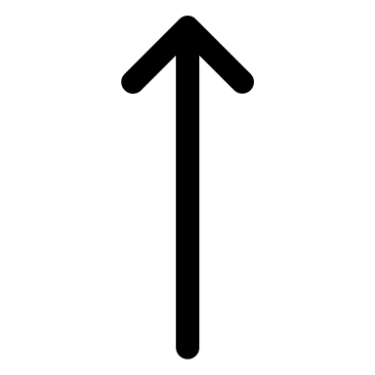
الوسيط لبيانات عدد زوار المتحف ( ١١ ، ١٣ ، ١٢ ، ٨ ، ١١ ) : |  |  |  |  |  |  |  | ١-
١٣ | د | ١٢ | ج | ١١ | ب | ٨ | أ | ١-
الكسر الأقرب للصفر هو : |  |  |  |  |  |  |  | ٢-
$$\frac{٥}{٦}$$ | د | $$\frac{٣}{٦}$$ | ج | $$\frac{٤}{٥}$$ | ب | $$\frac{١}{٥}$$ | أ | ٢-
ناتج ضرب ٣ في عدد ما هو : |  |  |  |  |  |  |  | ٣-
٣ / س | د | ص - ٣ | ج | ٣هـ | ب | ٣ +ع | أ | ٣-
اقتسم أربعة اخوان قطعة ارض بالتساوي ، فإن نصيب كل منهم يساوي : |  |  |  |  |  |  |  | ٤-
١ | د | $$\frac{١}{٤}$$ | ج | $$\frac{٢}{٤}$$ | ب | $$\frac{٣}{٤}$$ | أ | ٤-
المضاعف المشترك الأصغر ( م ، م ، أ ) للعددين ٤ ، ٦ هو : |  |  |  |  |  |  |  | ٥-
٢٠ | د | ١٨ | ج | ١٦ | ب | ١٢ | أ | ٥-
سحب إبراهيم بطاقة عشوائية من البطاقات الاتية :  احتمال سحب حرف ( ج ) هو |  |  |  |  |  |  |  | ٦-
مستحيل | د | ضعيف | ج | قوي | ب | مؤكد | أ | ٦-
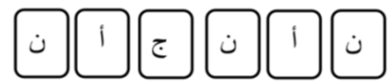  الكسر $\frac{٦}{٧}$ يقرب الى اقرب : |  |  |  |  |  |  |  | ٧-
الى اقرب اثنان | د | الى اقرب نصف | ج | الى اقرب صفر | ب | الى اقرب ١ | أ | ٧-
منوال بيانات اطوال اسلاك بالمتر ( ٥ ، ٤ ، ٥ ، ٣ ، ٢ ) : |  |  |  |  |  |  |  | ٨-
٥ | د | ٤ | ج | ٣ | ب | ٢ | أ | ٨-
القاسم المشترك بين العددين ( ١٠ ، ٢٥ ) : |  |  |  |  |  |  |  | ٩-
٥ | د | ٤ | ج | ٣ | ب | ٢ | أ | ٩-
العدد المناسب في الفراغ ليصبح الكسران متكافئان $\frac{٤}{٥}=\frac{}{١٥}$ : |  |  |  |  |  |  |  | ١٠-
٦ | د | ٨ | ج | ١٠ | ب | ١٢ | أ | ١٠-
العدد الأولي بين الأعداد التالية : |  |  |  |  |  |  |  | ١١-
٢٤ | د | ٢٠ | ج | ١٩ | ب | ١٨ | أ | ١١-
قيمة العبارة التالية ( ٣ + ٥ ) x ٢ تساوي : |  |  |  |  |  |  |  | ١٢-
٢٣ | د | ٢٠ | ج | ١٦ | ب | ١٣ | أ | ١٢-
حصل أربعة طلاب من ستة عشر طالب على الدرجة الكاملة في اختبار العلوم ، يكتب الكسر $\frac{٤}{١٦}$ في ابسط صورة : |  |  |  |  |  |  |  | ١٣-
$$\frac{١}{٢}$$ | د | $$\frac{١}{٤}$$ | ج | $$\frac{١}{٨}$$ | ب | $$\frac{١}{٩}$$ | أ | ١٣-
اذا كانت المعادلة س – ٤ = ١٦ فإن س تساوي : |  |  |  |  |  |  |  | ١٤-
س = ٢٠ | د | س = ١٥ | ج | س = ١٠ | ب | س = ٥ | أ | ١٤-
قيمة العبارة الاتية ( س ص ) x ٩ ، اذا كانت س = ١٠ و ص = ٥ : |  |  |  |  |  |  |  | ١٥-
١٨ | د | ١٦ | ج | ١٥ | ب | 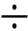  ١١ | أ | ١٥-
يكتب الكسر غير الفعلي $\frac{٥}{٣}$ على صورة عدد كسري : |  |  |  |  |  |  |  | ١٦-
٤$\frac{١}{٣}$ | د | ٣$\frac{٢}{٣}$ | ج | ٢$\frac{١}{٣}$ | ب | ١$\frac{٢}{٣}$ | أ | ١٦-
تكتب العبارة الجبرية تقل بمقدار ف عن ٦ : |  |  |  |  |  |  |  | ١٧-
ف + ٤ | د | ف - ٦ | ج | ٦ف | ب | ف + ٦ | أ | ١٧-
عدد النواتج الممكنة لإختيار حرف عشوائي من كلمة ( السعودية ) |  |  |  |  |  |  |  | ١٨-
٤ | د | ٦ | ج | ٨ | ب | ١٠ | أ | ١٨-
يكتب العدد الكسري ٤$\frac{٢}{٥}$ على صورة كسر غير فعلي : |  |  |  |  |  |  |  | ١٩-
$$\frac{٤٤}{٥}$$ | د | $$\frac{٢٢}{٥}$$ | ج | $$\frac{١١}{٥}$$ | ب | $$\frac{٢٠}{٥}$$ | أ | ١٩-
قيمة العبارة الجبرية ٤ x ٢ + ٧ تساوي : |  |  |  |  |  |  |  | ٢٠-
٢٣ | د | ٢٠ | ج | ١٨ | ب | ١٥ | أ | ٢٠-
العلامة المناسبة التي تجعل العبارة صحيحة $\frac{١٢}{٤}$ $\frac{١٤}{٤}$ هي = |  |  |  |  |  |  |  | ٢١-
- | د | = | ج | < | ب | > | أ | ٢١-
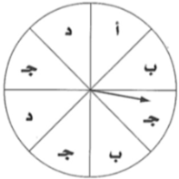  احتمال ظهور حرف د في القرص التالي على صورة كسر : |  |  |  |  |  |  |  | ٢٢-
$$\frac{٤}{٨}$$ | د | $$\frac{٣}{٨}$$ | ج | $$\frac{٢}{٨}$$ | ب | $$\frac{١}{٨}$$ | أ | ٢٢-
القاسم المشترك الأكبر ( ق ، م ، أ ) بين العددين ١٢ ، ٢٤ هو : |  |  |  |  |  |  |  | ٢٣-
١٤ | د | ١٢ | ج | ٨ | ب | ٦ | أ | ٢٣-
العوامل الأولية للعدد ١٢ هي : |  |  |  |  |  |  |  | ٢٤-
٣ x ٣ x ٣ | د | ٢ x ٢ x ٢ | ج | ٣ x ٣ x ٢ | ب | ٢ x ٢ x ٣ | أ | ٢٤-
وفقاً للنمط الموضح ٣ ، ٧ ، ١١ ، … ، ١٩ ؛ فإن الرقم المفقود هو : |  |  |  |  |  |  |  | ٢٥-
٢٥ | د | ٢٠ | ج | ١٥ | ب | ١٠ | أ | ٢٥-
السؤال الثاني: أ / بإستعمال الرسم الشجري ،اوجدي النواتج الممكنة

لتجربة رمي القطعة النقدية و تدوير المؤشر ؟

———————————————————————————————————
ب/ اكملي الفراغات التالية:

١ | 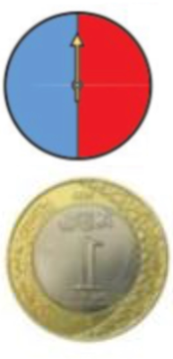  الكسر $\frac{١٥}{٢٥}$ في ابسط صورة ………………………
٢ | تكتب العبارة الجبرية : ٤ أمثال العدد س ………….
٣ | المتوسط الحسابي للبيانات ( ٢ ، ٢ ، ٦ ، ٤ ، ١ ) = ………………………………………………
٤ | الكسر المكافئ للكسر $\frac{٢}{٨}$ هو …………………
٥ | العلامة المناسبة للمقارنة بين الكسرين $\frac{١}{٢} \frac{١}{٦}$ = ………………………

السؤال الثالث :
أ/ بالنظر الى التمثيل بالأعمدة المجاور ، اجيبي عن الأسئلة التالية :

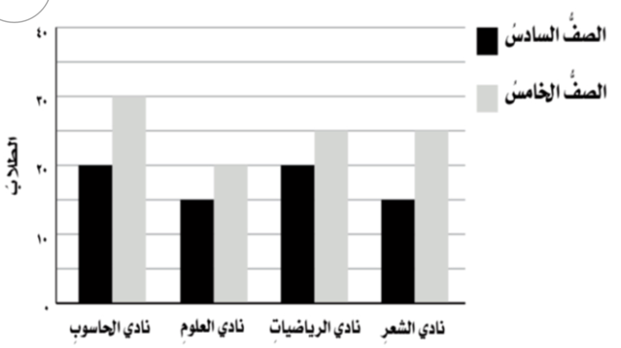
١/ كم طالب من الصف الخامس في نادي العلوم ؟
………………………………………

٢/ كم يزيد عدد طلاب الصف الخامس عن طلاب الصف
السادس في نادي الحاسوب ؟
………………………………………

——————————————————————————————————
ب / اكملي جدول الدالة التالي :
المدخلة | قاعدة الدالة  ٢ س | المخرجة
٢
٤
٦

ج / باستعمال الخطوات الأربعة لحل مسألة أوجدي حل المسألة التالية :
بدأ الاختبار في الساعة ٧:١٠ صباحاً واستمر ساعة و٤٥ دقيقة ، في أي ساعة انتهى الاختبار ؟

انتهت الأسئلة ؛

مع تمنياتي لكم بالتوفيق والنجاح
معلمتك : عواطف القحطاني

